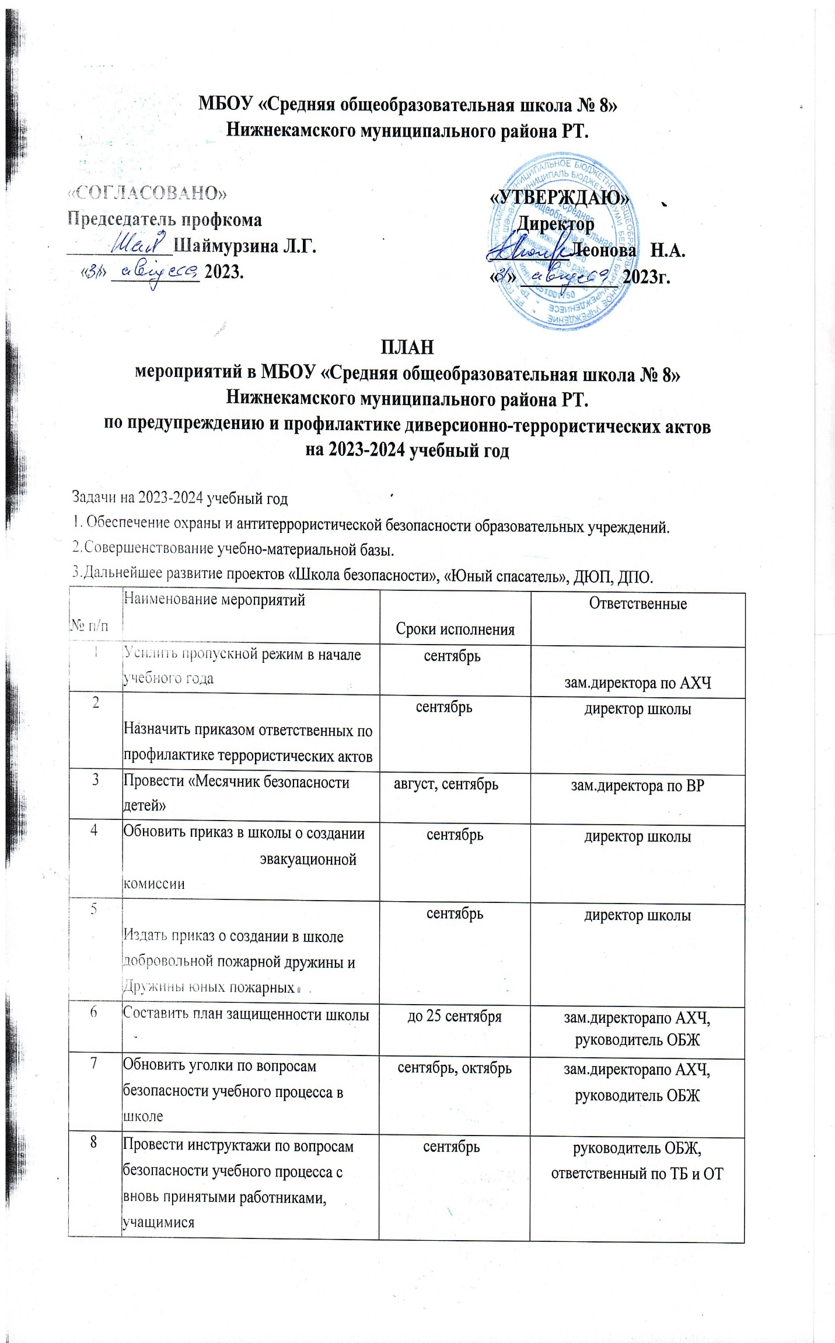
9 | Скорректировать правила внутреннего распорядка учреждений образования | сентябрь, октябрь | зам.директора поУР
10 | Определить порядок обеспечения безопасности, антитеррористической защищенности школы при проведении массовых мероприятий с учащимися | сентябрь, октябрь | зам.директорапо ВР, руководитель ХЭБЖ
11 | Определить порядок контроля и ответственных за ежедневный осмотр состояния ограждений, территории, здания. Контроль обеспечения завоза продуктов | в течение года | зам.директорапо АХЧ, руководитель ОБЖ
12 | Продолжить подготовку учащихся по вопросам безопасности жизнедеятельности на уроках ОБЖ | в течение года | зам.директорапо АХЧ, руководитель ОБЖ
13 | Проводить объектовые тренировки по эвакуации учащихся и сотрудников учреждений образования | 1 раз в четверть | руководитель ОБЖ, ответственный по ТБ и ОТ
14 | Организовать обучение руководителей учебных заведений, преподавателей ОБЖ, классных руководителей и учителей начальных классов по вопросам безопасности | по плану УМЦ | директор школы, главный бухгалтер
15 | Принять участие в смотре- конкурсе на  лучшее общеобразовательное учреждение по курсу «Основы безопасности жизнедеятельности» | апрель, май | руководитель ОБЖ
16 | Провести учебу начальников пришкольных лагерей, , начальников ТОШ, ЛТО по вопросам безопасности и ЧС | май | руководитель ОБЖ
17 | Обеспечить школу индивидуальными средствами защиты органов дыхания | в течение года | зам.директорапо АХЧ, руководитель ОБЖ
18 | Организовать в учреждениях образования учебные занятия, внеклассные мероприятия, родительские собрания по | в течение года | зам.директорапо ВР, руководитель ОБЖ

 | вопросам безопасности и профилактике террористических актов
19 | Организовать методические семинары, обучение ответственных за безопасность учебного процесса, встречи с работниками ГО и ЧС | в течение года | директор школы, руководитель ОБЖ
20 | Провести (повторно) в школе занятия по разъяснению основ законодательства в сфере межнациональных и межконфессиональных отношений | в течение года | руководитель ОБЖ, ответственный по ТБ и ОТ
21 | Организовать в школе мероприятия с целью формирования и укрепления потребности жить в условиях межэтнического и межрелигиозного согласия | в течение года | зам.директорапо ВР, руководитель ОБЖ
22 | Обеспечить систематическое проведение классных часов, направленных на развитие у учащихся толерантности в межнациональных и межконфессиональных отношениях | в течение года | зам.директорапо ВР, руководитель ОБЖ
23 | Помочь школе в  приобретении учебнометодической литературы, наглядных пособий для оснащения кабинетов по вопросам безопасности и профилактике террористических актов | в течение года | управление образования
24 | Проконтролировать выполнение республиканской Целевой программе по профилактике терроризма и экстремизма | в течение года | директор школы
25 | Проконтролировать выполнение муниципальной Целевой программе по профилактике терроризма и экстремизма | в течение года | директор школы
26 | Принимать участие в подготовке заседаний антитеррористической комиссии и выполнять ее решения | в течение года | директор школы

27. | Провести с учащимися и родителями мероприятия по безопасности на водоемах | в течение года | руководитель ОБЖ, ответственный по ТБ и ОТ
28. | Обновить Паспорт безопасности школы | в течение декабря, января 2022- 2023 учебного года | руководитель ОБЖ
29. | Принять дополнительные меры по профилактике терроризма и экстремизма в праздничные и каникулярные дни | в течение года | директор школы, руководитель ОБЖ

